2019年普通高等学校招生全国统一考试(天津卷)
理科综合 物理部分
理科综合共300分，考试用时150分钟。
物理试卷分为第Ⅰ卷(选择题)和第Ⅱ卷两部分，第Ⅰ卷1至3页，第Ⅱ卷4至7页，共120分。
答卷前，考生务必将自己的姓名、准考号填写在答题卡上，并在规定位置粘贴考试用条形码。答卷时，考生务必将答案涂写在答题卡上，答在试卷上的无效。考试结束后，将本试卷和答题卡一并交回。
祝各位考生考试顺利!
第Ⅰ卷
注意事项：
1.每题选出答案后，用铅笔将答题对应题目的答案标号涂黑。如需改动，用橡皮擦干净后，再选涂其他答案标号。
2.本卷共8题，每题6分，共48分。
一、单项选择题(每小题6分，共30分。每小题给出的四个选项中，只有一个选项是正确的)
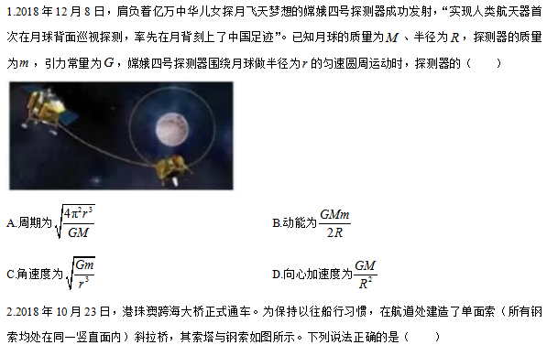
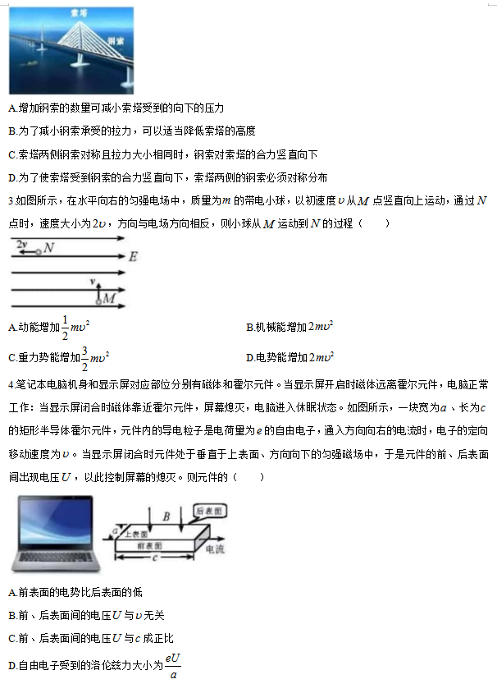
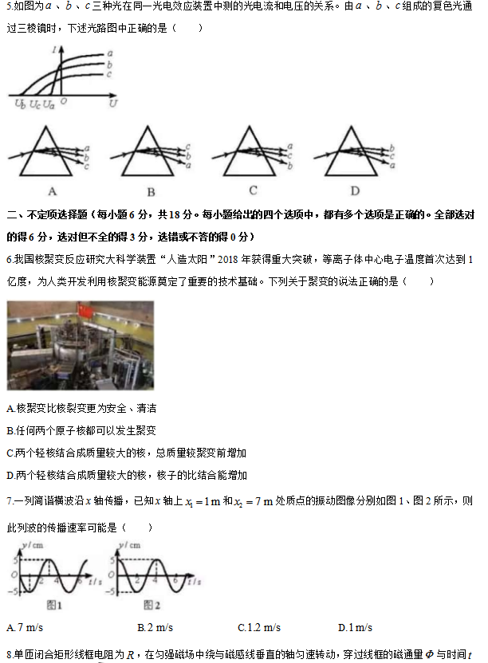
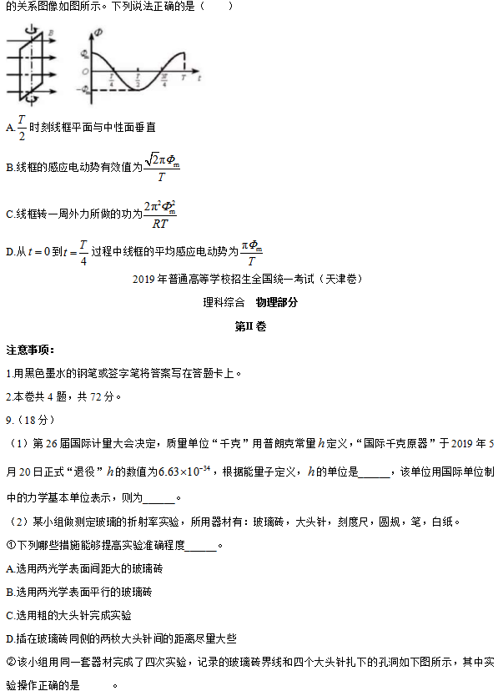
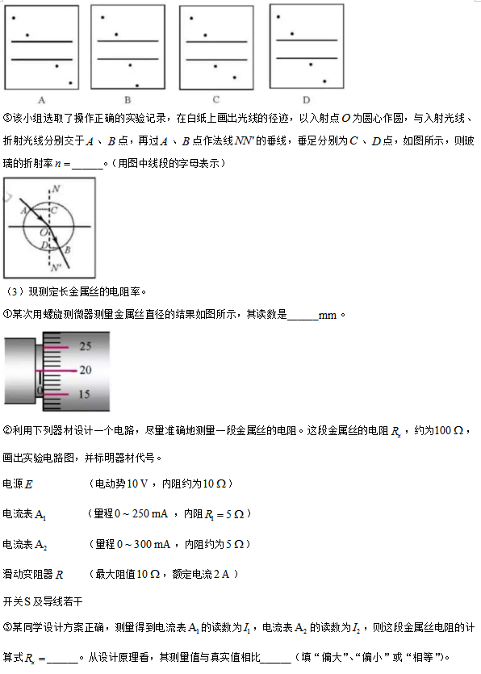
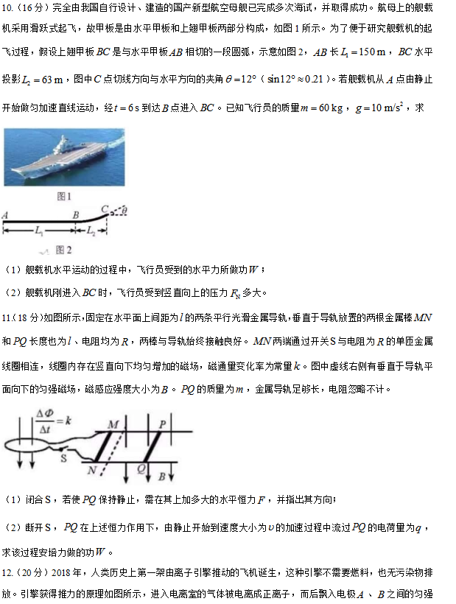
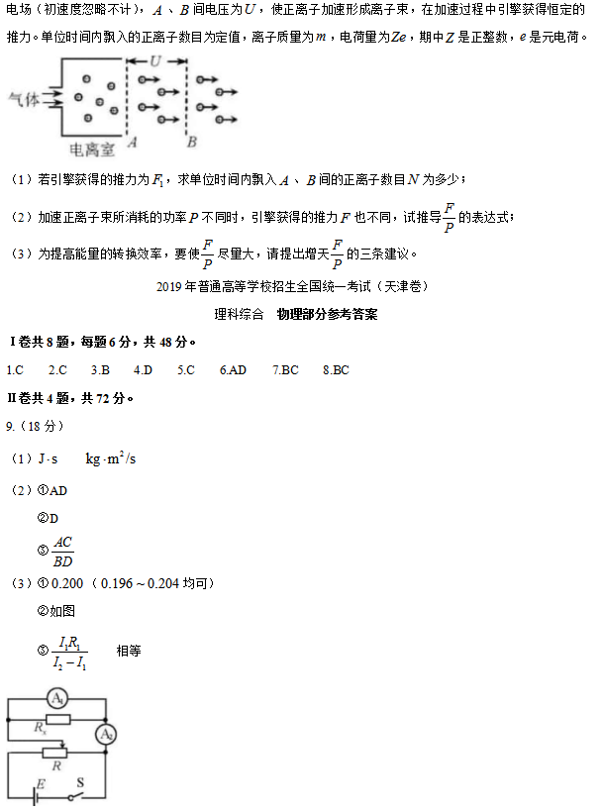
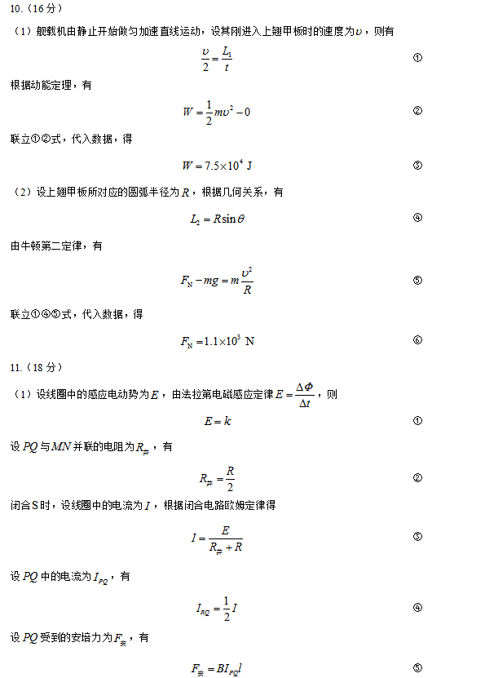
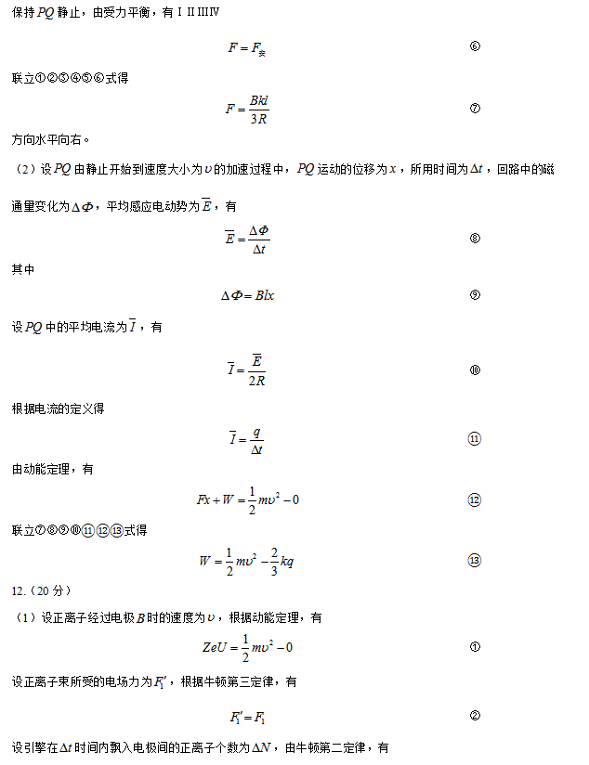
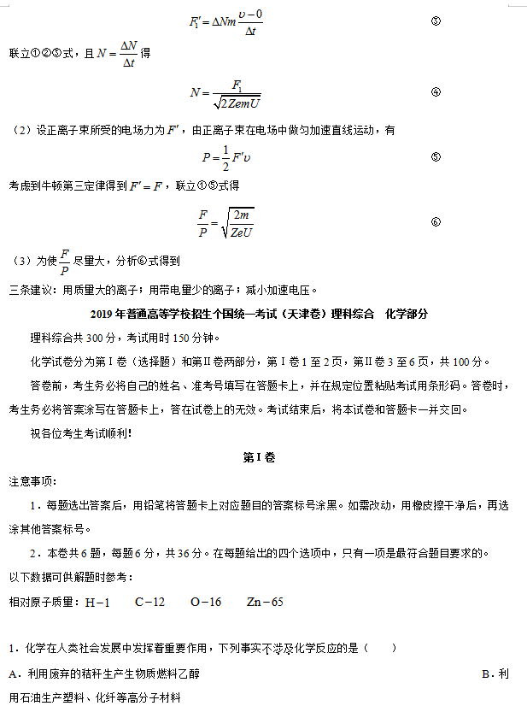
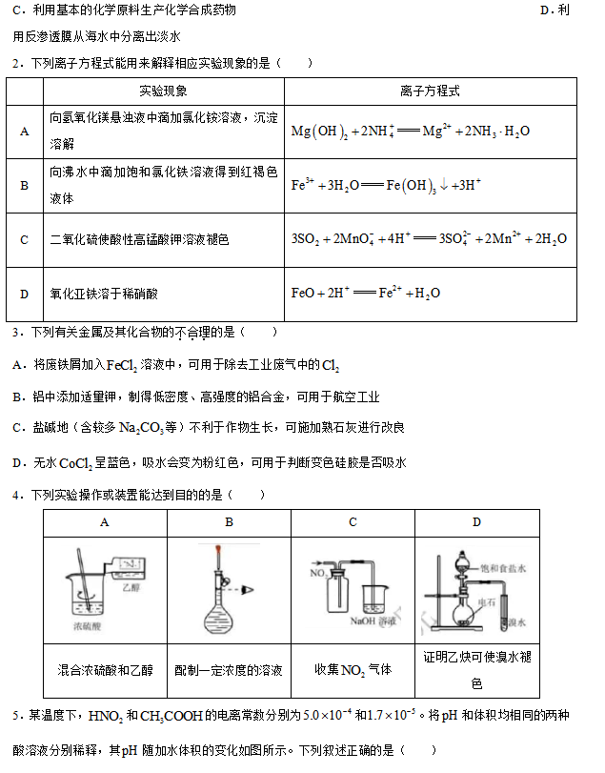
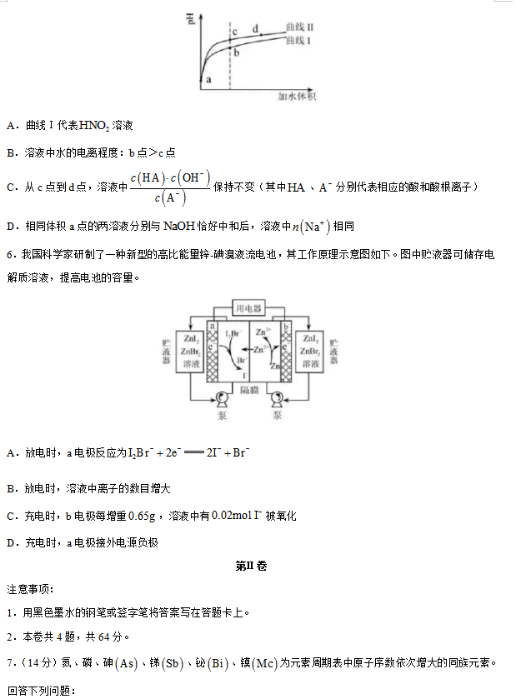
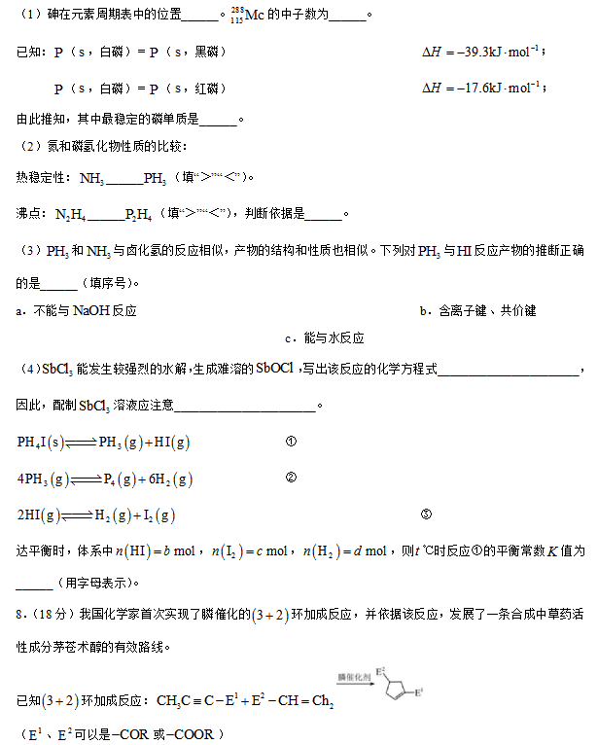
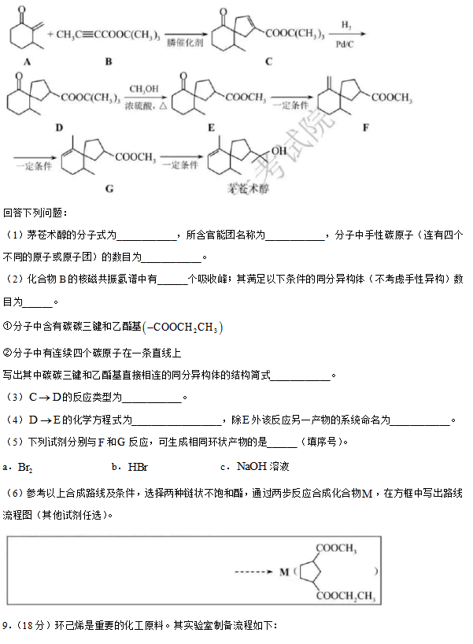
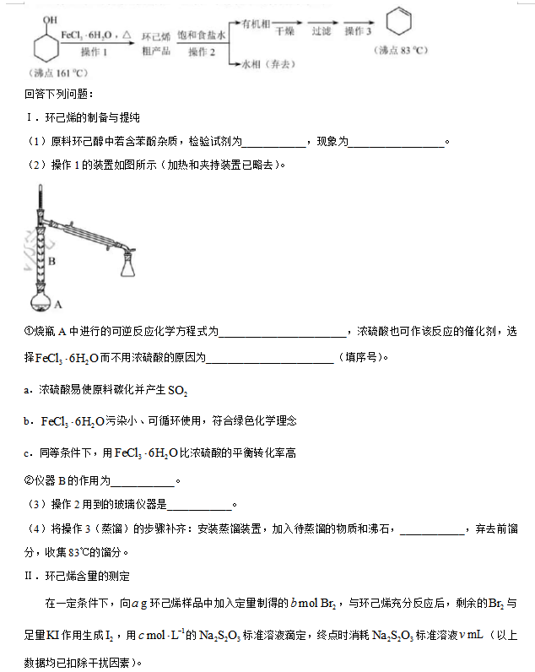
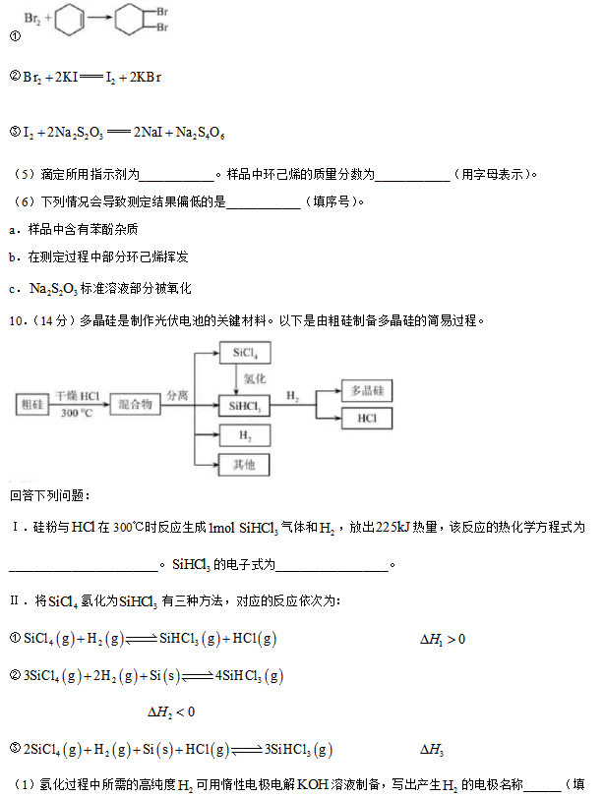
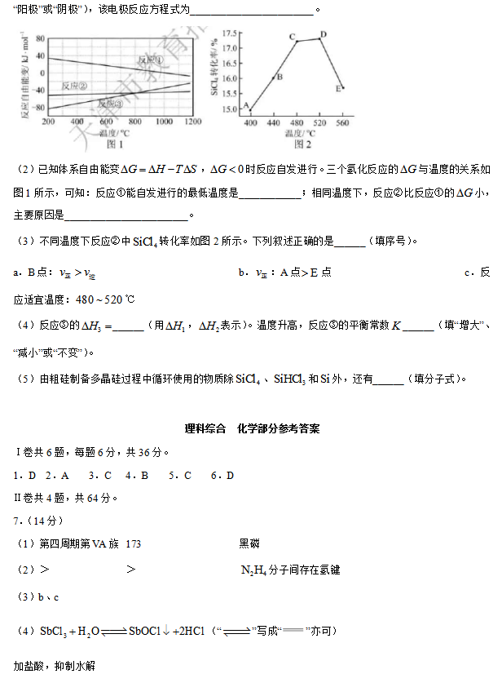
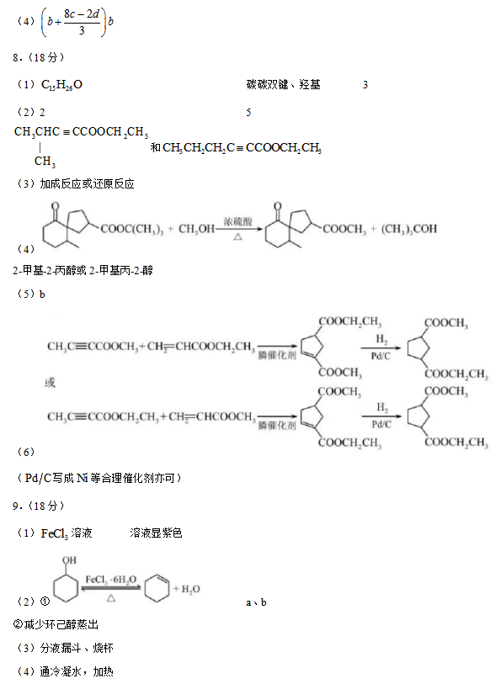
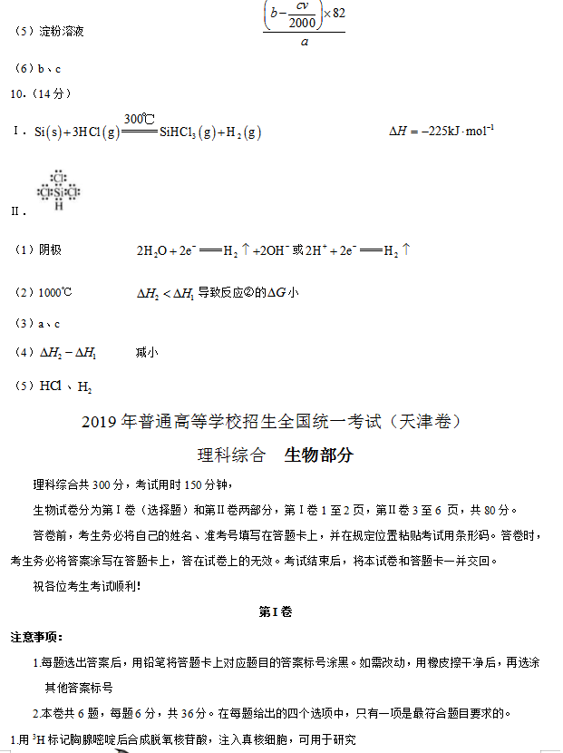
A. DNA复制的场所 B. mRNA与核糖体的结合
C.分泌蛋白的运输 D.细胞膜脂质的流动
2.下列过程需ATP水解提供能量的是
A.唾液淀粉酶水解淀粉 B.生长素的极性运输
C.光反应阶段中水在光下分解
D.乳酸菌无氧呼吸的第二阶段
3.植物受病原菌惑染后，特异的蛋白水解酸被激活，从而诱导植物细胞编程性死亡，同时病原菌被消灭。激活蛋白水解酶有两条途径：①由钙离子进入细胞后启动;②由位于线粒体内膜上参与细胞呼吸的细胞色素c含量增加启动，下列叙述正确的是
A.蛋白水解酶能使磷酸二酯键断开
B.钙离子通过自由扩散进入植物细胞
C.细胞色素c与有氧呼吸第一阶段有关
D.细胞编程性死亡避免了病原菌对邻近细胞的进一步感染
4.叶色变异是由体细胞突变引起的芽变现象。红叶杨由绿叶杨芽变后选育形成，其叶绿体基粒类囊体减少，光合速率减小，液泡中花青素含量增加。下列叙述正确的是
A.红叶杨染色体上的基因突变位点可用普通光学显微镜观察识别
B.两种杨树叶绿体基粒类囊体的差异可用普通光学显微镜观察
C.两种杨树叶光合速率可通过“探究光照强弱对光合作用强度的影响”实验作比较
D.红叶杨细胞中花青素绝对含量可通过“植物细胞的吸水和失水”实验测定
5.多数植物遭到昆虫蚕食时会分泌茉莉酸，启动抗虫反应，如分泌杀虫物质、产生吸引昆虫天敌的挥发物质等。烟粉虱能合成Bt56蛋白，该蛋白会随烟粉虱唾液进入植物，抑制茉莉酸启动的抗虫反应，使烟粉虱数量迅速增长。下列叙述错误的是
A.植物产生挥发物质吸引昆虫天敌体现了信息传递调节种间关系的功能
B.植食性昆虫以植物为食和植物抗虫反应是长期共同进化的结果
C.Bt56基因表达被抑制的烟粉虱在寄主植物上的数量增长比未被抑制的对照组快
D.开发能水解Bt56蛋白的转基因植物可为控制烟粉虱提供防治措施
6.囊鼠的体毛深色(D)对浅色(d)为显性，若毛色与环境差异大则易被天敌捕食。调查不同区域囊鼠深色表现型频率，检测并计算基因频率，结果如图。
